………………………………….. ORTAOKULU 2025-2026 EĞİTİM- ÖĞRETİM YILI
FEN BİLİMLERİ DERSİ 7. SINIF 2. DÖNEM 2. YAZILI SINAVI

Not:

ADI-SOYADI: NO:..……….SINIFI: 7/......
………
1) Aşağıda bazı saydam ortamlarda ışığın izlediği yollar verilmiştir. Işığın izlediği yol dikkate alınarak ortamların yoğunluklarını ve ortamdaki yayılma hızlarını karşılaştırınız. (20P)

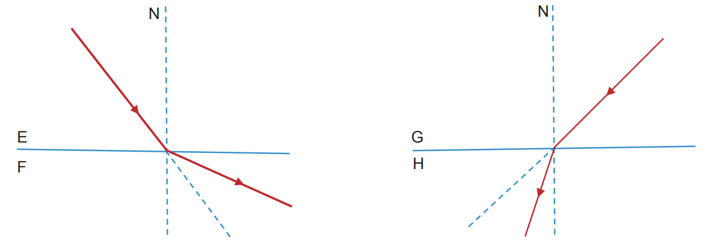
Ortamların yoğunlukları arasındaki ilişki: …………………..  Işığın ortamdaki yayılma hızları arasındaki ilişki: ………………….. | Ortamların yoğunlukları arasındaki ilişki: …………………..  Işığın ortamdaki yayılma hızları arasındaki ilişki: …………………..
2) Kalın kenarlı bir merceğin asal eksenine paralel gelen ışınların izlediği yollar şekildeki gibidir.
Buna göre X ve Y ile gösterilen yerlere yazılması gereken kavramları aşağıdaki uygun boşluklara yazınız (20P)
X: | …………………..…………………..…………………..
Y: | …………………..…………………..…………………..

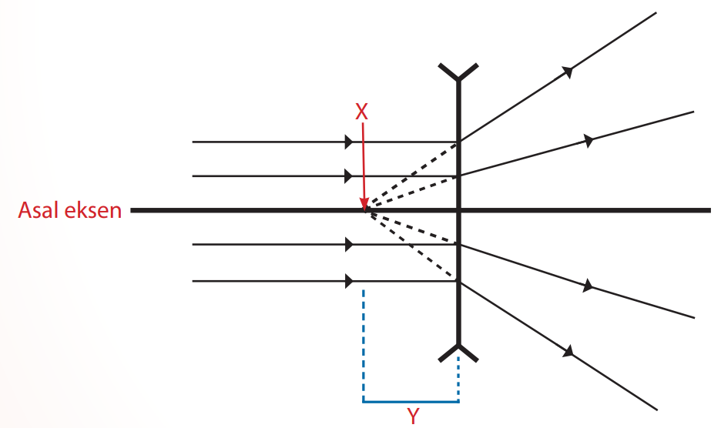

3) Bebeğin oluşum sürecindeki aşamaları düşününüz. “Zigot, fetüs, embriyo, sperm” kavramlarını boşluklara uygun şekilde yerleştiriniz.

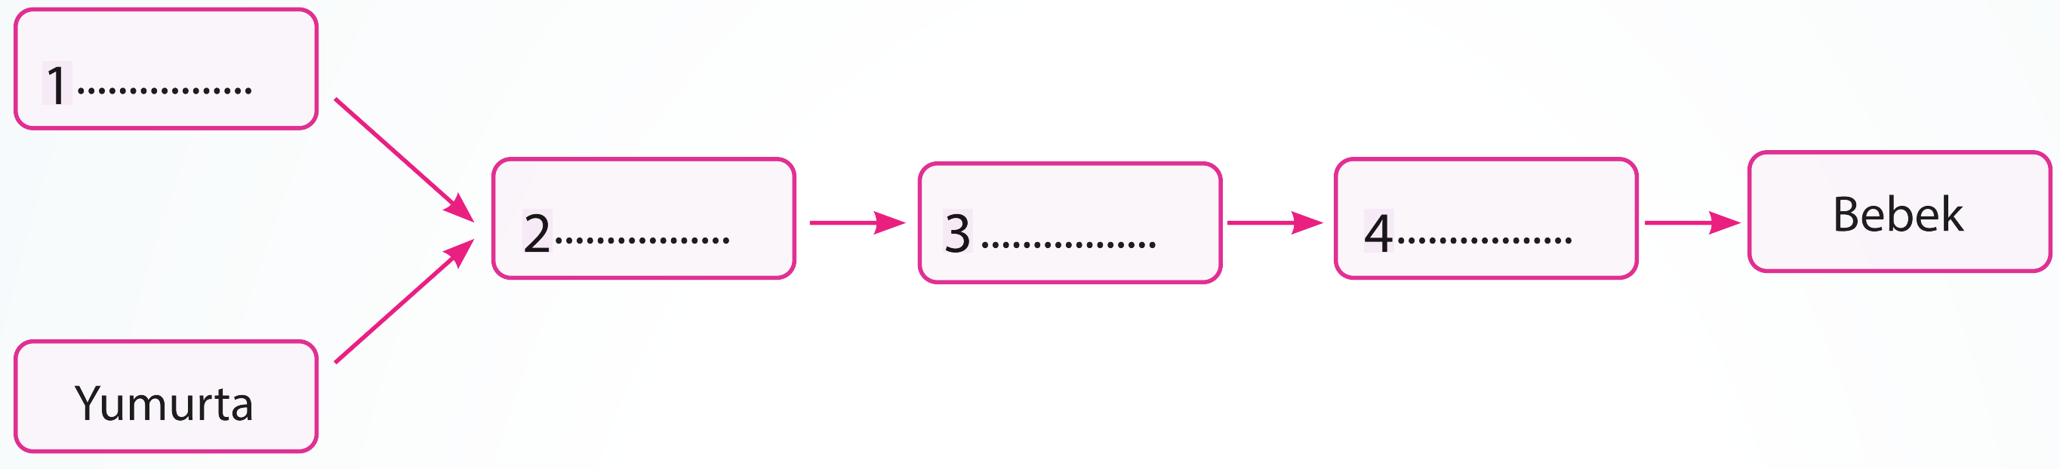
4) Bir bitki ve bir hayvan örneği seçiniz. Bu canlıların nasıl ürediğini kısaca açıklayınız. (30 P)

………………………………………………………………………………………………………………………………………………………………………………
………………………………………………………………………………………………………………………………………………………………………………
………………………………………………………………………………………………………………………………………………………………………………
………………………………………………………………………………………………………………………………………………………………………………
5) Aşağıdaki boşluğa 1 pil, 1 anahtar, 2 paralel ampul ve 1 seri bağlı ampulden oluşan devre şeması çiziniz.

6) Aşağıdaki devreler özdeş pil ve ampullerden oluşmaktadır. I. devrede ampuller seri, II. devrede paralel bağlıdır. Ampullerin parlaklığını karşılaştırınız.

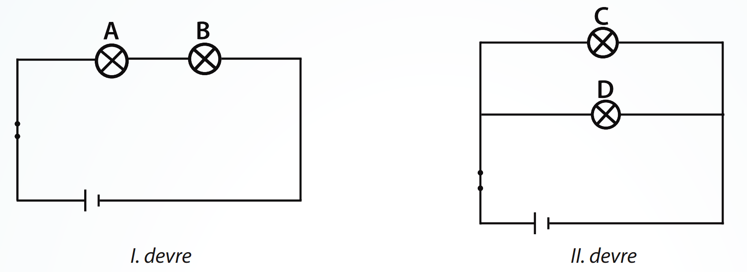
..............................................................................................................................................................
7) Aşağıda tanımları verilen kavramları tanımlarının yanındaki boşluğa yazınız.

Bir iletkenin herhangi bir noktasından birim zamanda geçen yük miktarıdır.

Maddelerin elektrik akımına karşı gösterdikleri zorluktur.

Bir elektrik devresinde farklı iki nokta arasındaki potansiyel farkın diğer adıdır.

Cevap Anahtarı
1)
Ortamların yoğunlukları arasındaki ilişki: E>F  Işığın ortamdaki yayılma hızları arasındaki ilişki: F>E | Ortamların yoğunlukları arasındaki ilişki: H>G  Işığın ortamdaki yayılma hızları arasındaki ilişki: G>H
X: | Odak noktası
Y: | Odak uzaklığı

2)

3)
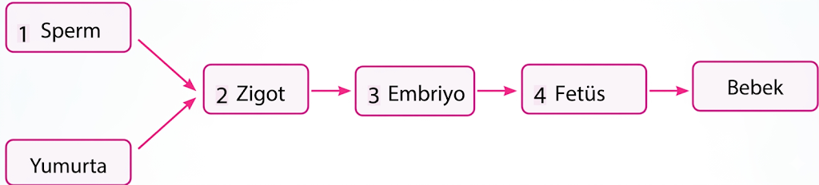

4)
Fasulye bitkisi:
Fasulye bitkisi tohumla (eşeyli üreme) çoğalır. Çiçeklerinde tozlaşma ve döllenme gerçekleşir. Döllenme sonucu tohum oluşur ve bu tohumlar uygun koşullarda çimlenerek yeni bitkiyi oluşturur.
Köpek:
Köpekler eşeyli üreme ile çoğalır. Dişi ve erkek köpeklerin üreme hücreleri döllenir ve yavru anne rahminde gelişir. Gebelik sürecinin sonunda canlı yavrular doğar.

5)
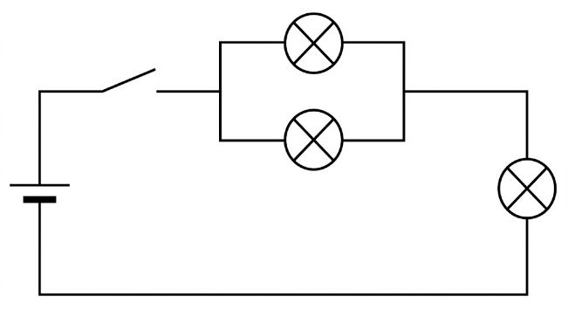

6) C=D>A=B
7)
Bir iletkenin herhangi bir noktasından birim zamanda geçen yük miktarıdır. | Akım şiddeti
Maddelerin elektrik akımına karşı gösterdikleri zorluktur. | Direnç
Bir elektrik devresinde farklı iki nokta arasındaki potansiyel farkın diğer adıdır. | Gerilim

